「臺灣漢學講座」邀請中研院近史所林滿紅研究員
於荷蘭萊頓大學演講
本（108）年10月9日，國家圖書館漢學研究中心與荷蘭萊頓大學(Leiden University)合作，假該校舉辦今年第6場「臺灣漢學講座(Taiwan Lectures on Chinese Studies)」。邀請中央研究院近代史研究所林滿紅研究員，主講「逐漸浮現的太平洋──我的海洋史研究(The Gradually Emerging Pacific—My Maritime History Studies)」。
林滿紅教授於1989年於哈佛大學取得博士，主修歷史學。目前為中央研究院近代史研究所研究員，她曾於2008年至2010年間擔任中華民國國史館館長。她的研究主要是十七世紀迄今的東亞經濟史，其中包括臺灣與中國、臺灣與日本或美國的歷史關係。
在講座開始之前，萊頓大學中文研究圖書館員兼中文善本特藏部主任馬日新博士特別調出該校圖書館典藏幾件與臺灣有關的特藏，包括明鄭時期與荷蘭人的正式函件、足立栗園於1898年撰寫的臺灣史稿的手稿等與臺灣有關的文獻，並向林滿紅教授請益有關這些文獻的歷史內涵。
本場講座從下午3點15分開始，林教授從她過去40年研究所累積的6部著作談起，勾勒出太平洋興起的輪廓。她於演講中指出，到目前為止，全球知識界主要仍以大西洋為分析近代世界歷史變遷的中心舞臺，即便是鄰近太平洋的國家，也往往忽略太平洋對其本身歷史的重要性。以林教授自身的學思歷程而言，雖然她的研究一直以臺灣或中國的對外貿易為主軸，但一直到很晚近的研究中，才出現了具體的太平洋意象。其中，林教授提到她在對臺灣與香港關係（1895─1945）的研究中，發現20世紀上半葉，太平洋在串連亞洲與更廣闊世界中的地位明顯崛起。這個觀察對林教授之後在2008年至2018年間出版有關臺灣、釣魚台和南海的法律地位的研究，有著關鍵性的影響。講座最後，林教授更呼應時勢，以她的區域經濟史研究經驗，對目前的東亞安全議題提出自身之省思。
荷蘭萊頓大學與本館一向有相當熱絡的學術交流互動，本場講座後的問答時間有許多聽眾發問與林滿紅教授交流，包括印度洋的角色、太平洋國家的發展模式、以及香港在太平洋的發展等問題，場面相當熱烈。參與本次講座的貴賓包括萊頓大學歷史系歐亞關係史教授包樂史(Dr. Leonard Blusse)、阿姆斯特丹大人類學系教授L.M. Douw、萊頓大學區域研究中心講師林凡等，以及現場聽眾共近30名參與聆聽。

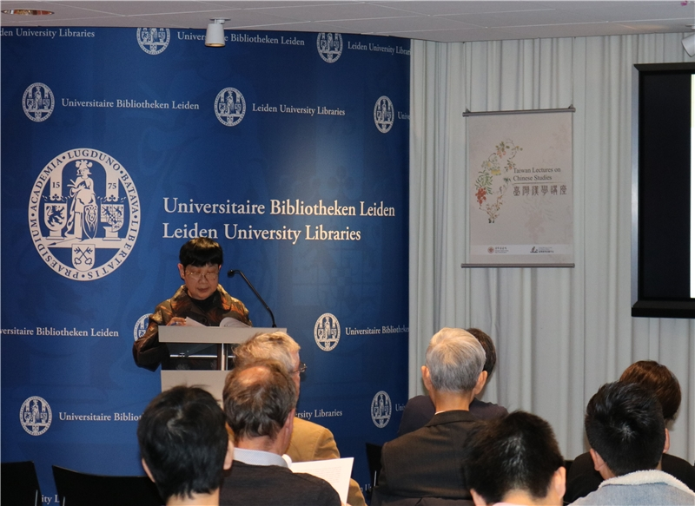
林滿紅教授於荷蘭萊頓大學演講

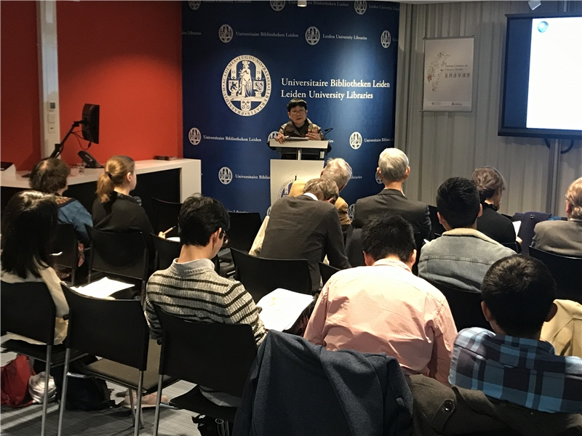
講座會場一隅

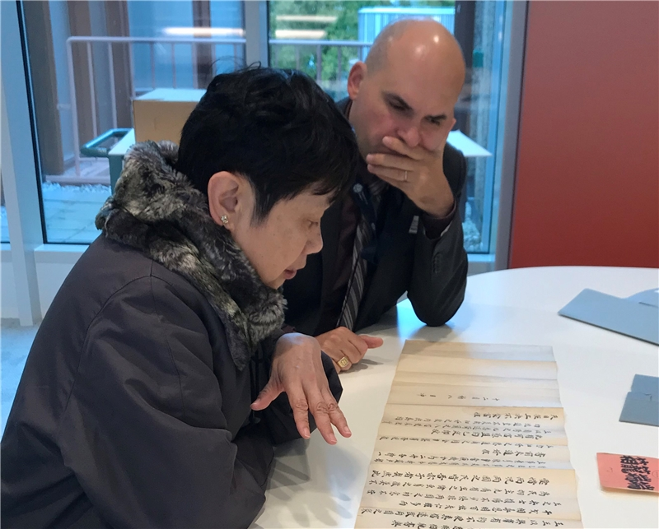

萊頓大學圖書館馬日新主任與林滿紅教授討論該館明鄭時期特藏

講座觀眾提問交流

